江西税务报表转换工具
操作手册
V1.1

系统简介
为了方便纳税人一键式上传财务报表至江西省网上税务局，加快实现税收管理的信息化、科学化进程，提高征管的质量和效率，充分运用现代科技手段为纳税人提供更优质、高效的服务，江西方欣信息技术有限公司开发了基于税务财务报表的 “江西税务报表转换工具”。该系统主要功能是向全省纳税人提供财务报表模板转换服务。系统能够大幅提高企业报送财务报表的速度和效率，减轻纳税人填表时间，对于进一步规范企业财报附报工作，提高征管基础数据质量，促进征管法法定条款落地生效具有现实意义。

系统下载
纳税人登录江西省网上税务局官方网站（www.etax-jx.gov.cn）,在“涉税下载”模块中下载“江西税务报表转换工具”。

系统安装
系统下载完成后，双击运行进行安装。
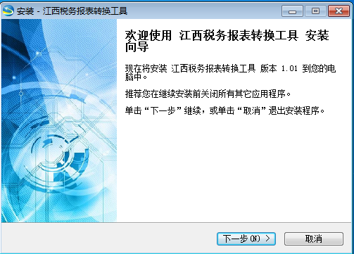
选择继续安装，选择安装路径，系统默认安装在C盘，可自行修改安装路径。
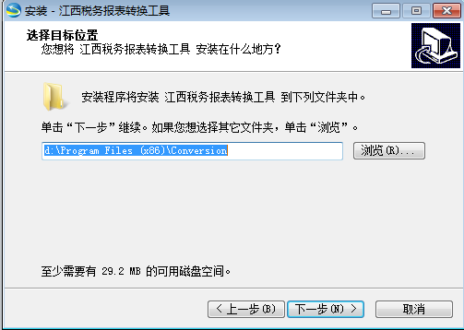
点击按钮进行安装，直到显示安装完成即止。
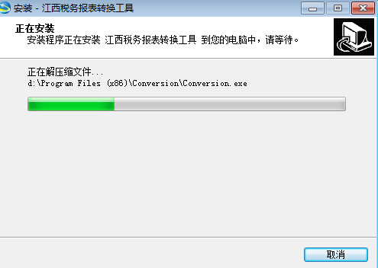

功能介绍
- 基础信息管理：主要用于管理企业用户信息。
- 报表模板管理：用于设置第三方财务软件财务报表与税务财务报表模板的对接。
- 报表模板关联：设置企业与财务报表模板关联。
- 数据生成及申报：生成财务报表数据，并将数据上报至税务局。
- 查询统计：用于查询财务报表上传情况。
- 系统帮助：系统操作流程说明。

操作说明

操作流程
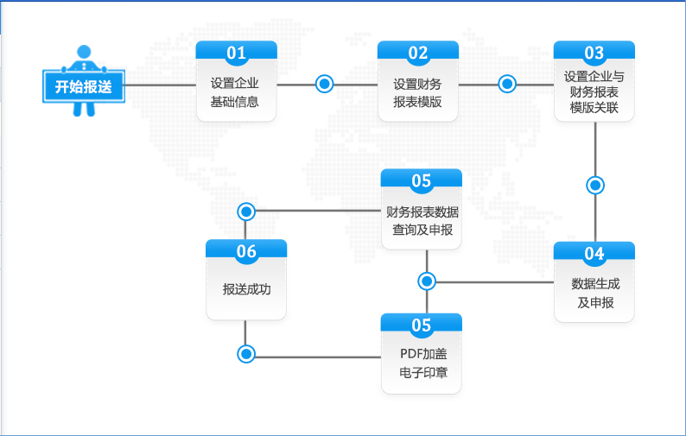

基础信息管理
1、依次点击“基础信息管理—设置企业基础信息”进入页面，如下图。
初次使用系统时，企业基础信息为空，需要手动添加企业信息。点击进行添加。
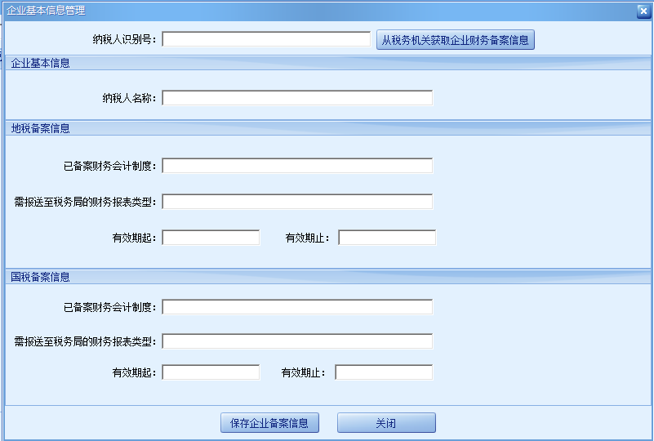2、输入“纳税人识别号”，点击按钮获取国、地税财务会计制度备案详细信息，此处主要从金三系统获取企业的备案信息。获取的信息包括：已备案财务会计制度类型、需报送至税务局财务报表类型、财务会计制度备案有效期起止时间。
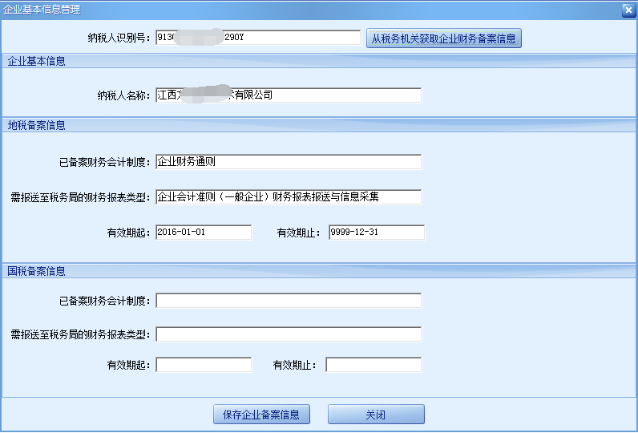
3、点击按钮，将从税务局获取到的财务会计制度备案信息保存在本地。
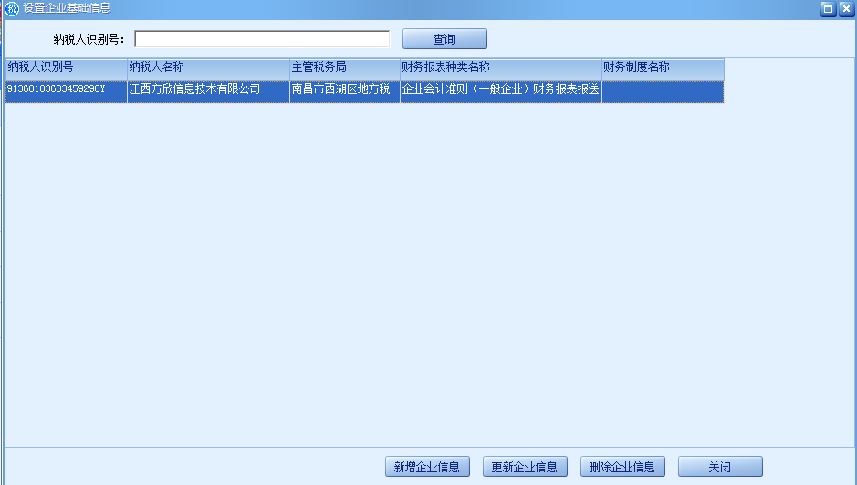
4、如需添加多个用户，可再次点击进行添加，系统允许纳税人同时添加多户企业。
5、若纳说人在税务局变更过“财务会计制度备案”信息，变更后需要手动更新本地的信息，点击可从税务局获取最新的企业备案信息。
6、需要删除企业信息时，点击按钮可直接删除。

报表模板管理
1、依次点击“报表模板管理—设置财务报表模板”进入页面，如下图。初次使用时，模板信息为空，需手动添加，添加成功后下次可直接使用，不用再次设置。
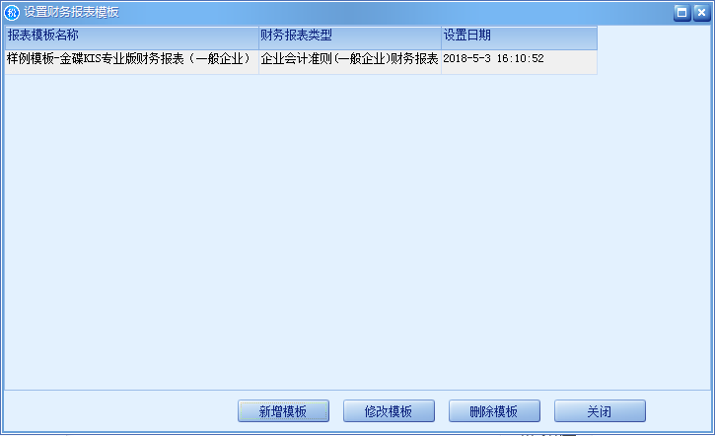
2、点击按钮，选择需要设置的行业模板进入设置页面。
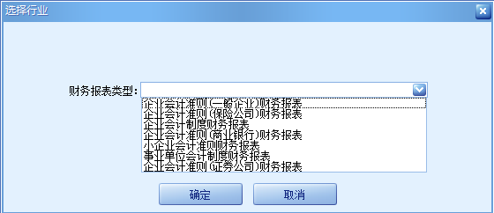
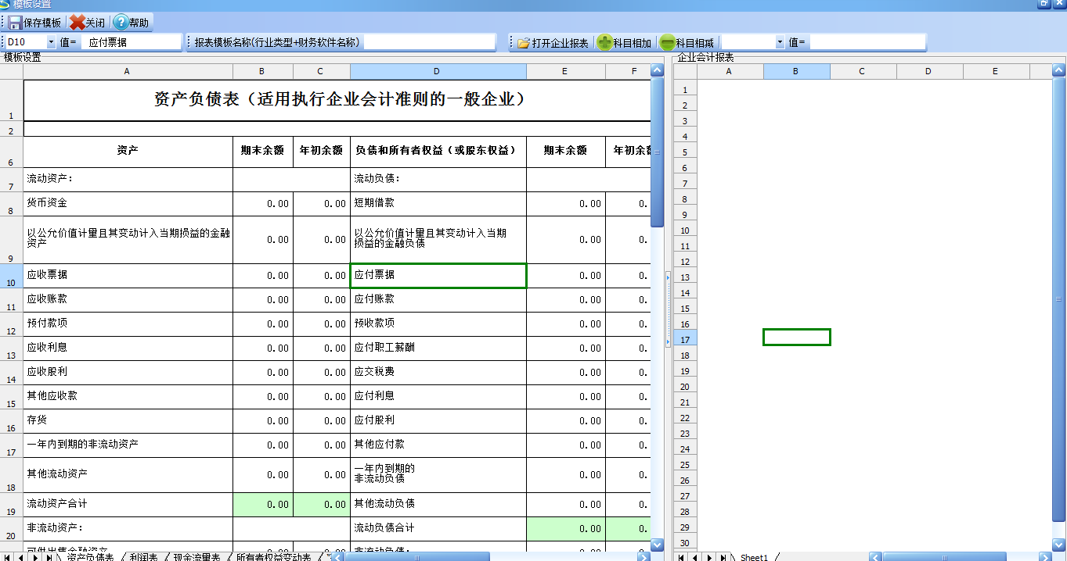
3、点击按钮打开需要设置的财务软件模板。并在中输入财务报名名称，如金蝶_一般企业行业报表。
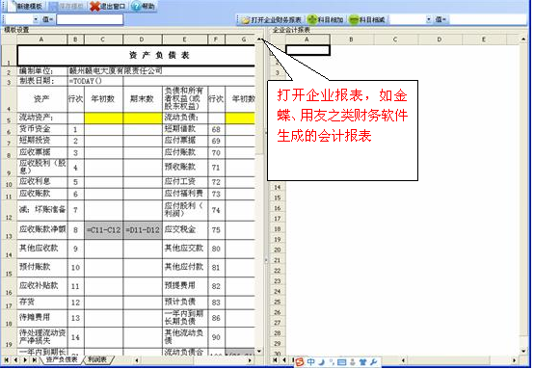
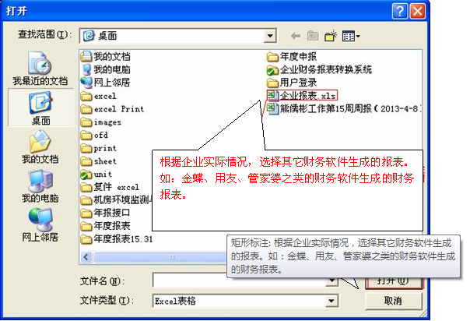
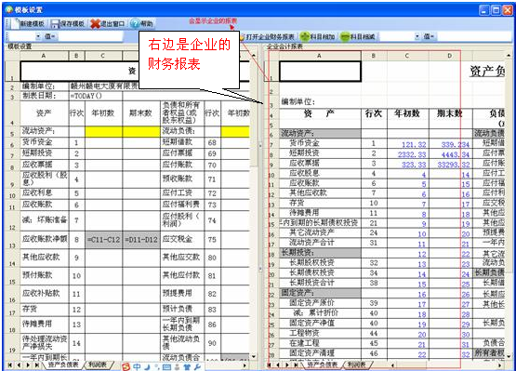
4、将左右两边的相同科目进行一一设置。
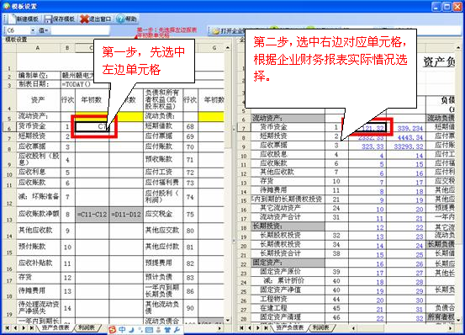
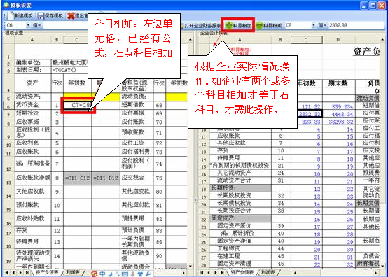
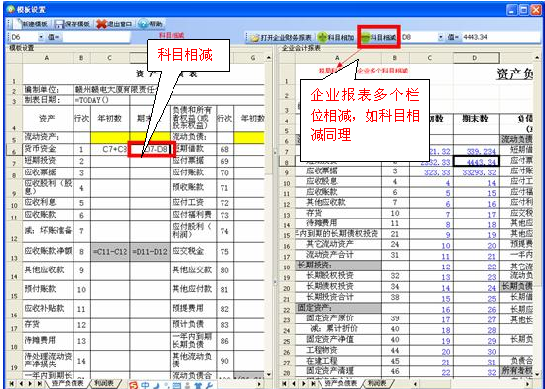
5、所有科目设置完成后，点击按钮保存模板。
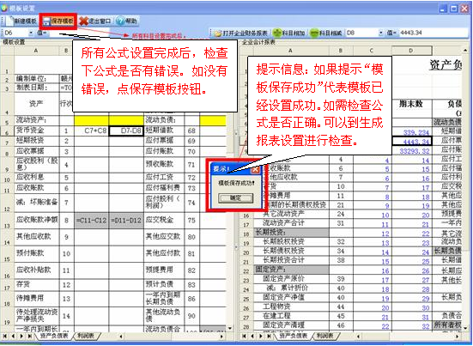
6、如需新增其他行业或其他财务软件报表点击进行添加；如需修改报表模板点击进行修改；如需删除模板则点击按钮进行删除。

报表模板关联
- 依次点击“报表模板关联—设置企业与财务报表模板关联”进入页面，如下图。
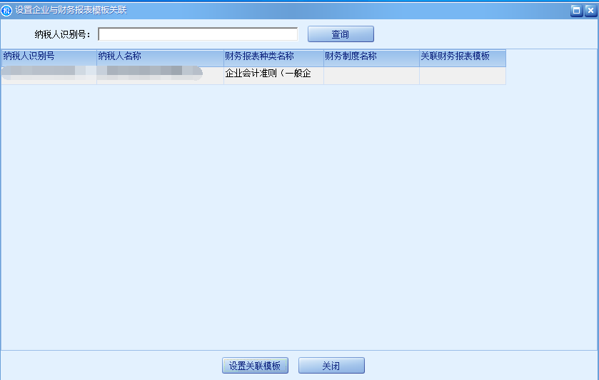
- 点击按钮，进入关联页面，如下图。
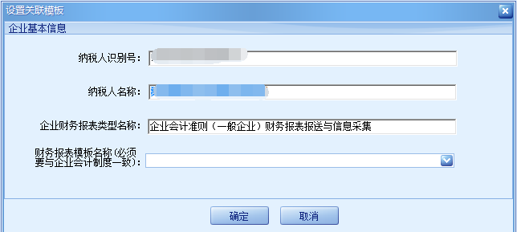
- 选择需要关联的所属行业财务报表，关联时只能关联与本公司财务会计制度备案相同的行业报表，如备案是一般行业报表，则只能关联一般行业的报表，不能关联其他行业报表。

数据生成及申报
- 点击“数据生成及申报”进入页面，如下图。
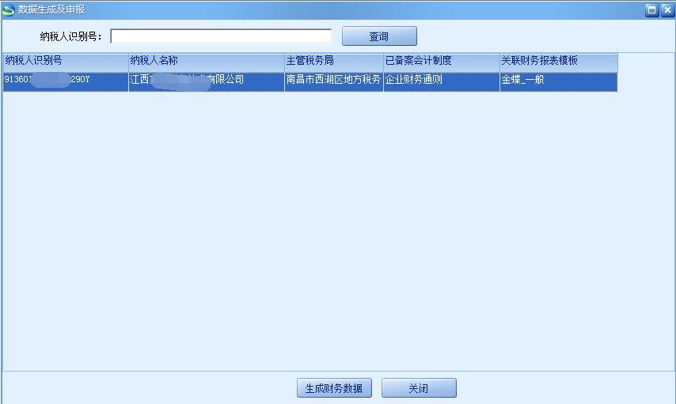
- 点击按钮，选择上传方式“按月、按季、按年”。
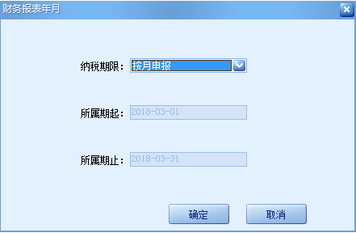
- 点击按钮进入生成页面。
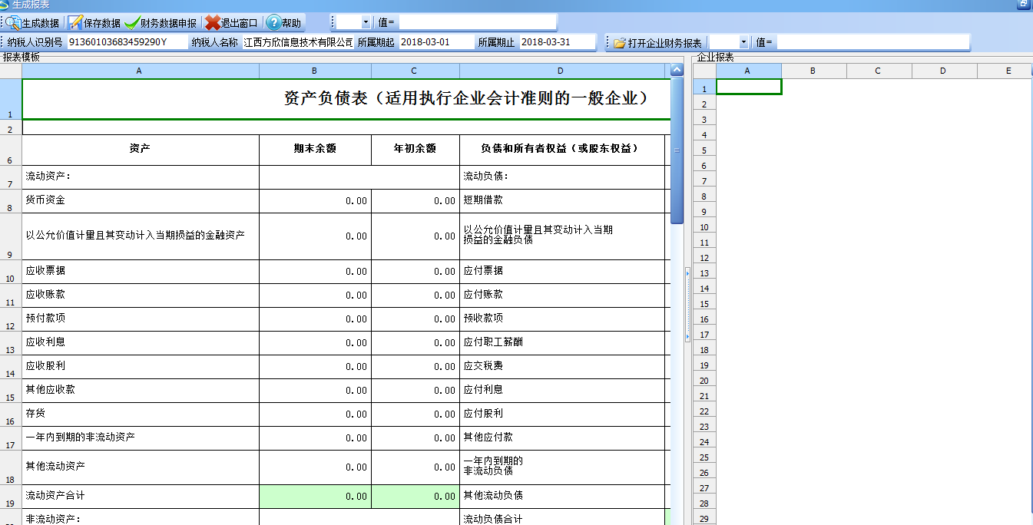
- 点击按钮，选择需要生成的表单数据进行数据生成。
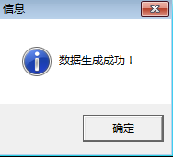
5、点击将数据上传至税务局。上传之前需要先登录系统，账号采用江西省网上税务局系统账号进行登录。
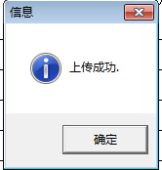

查询统计
依次点击“查询统计—财务报表查询及申报”进入查询页面，系统自动显示财务报表上传情况。
